Travaux Pratique :
Config routeur avec ip statique CISCO

architecture globale :
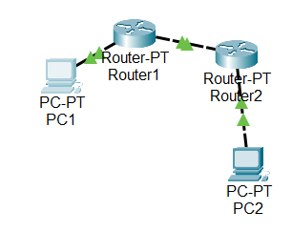

Dans cette architecture, il y a 2 réseaux,
192.168.1.0 et 192.168.2.0 relié au routeurs (r1 et r2)

Notre objectif, c’est de relier ces 2 réseaux
de sorte à pouvoir « pinger » depuis l’autre réseau, en faisant des routes statiques depuis les routeurs.

config PC1 (1er réseau) :

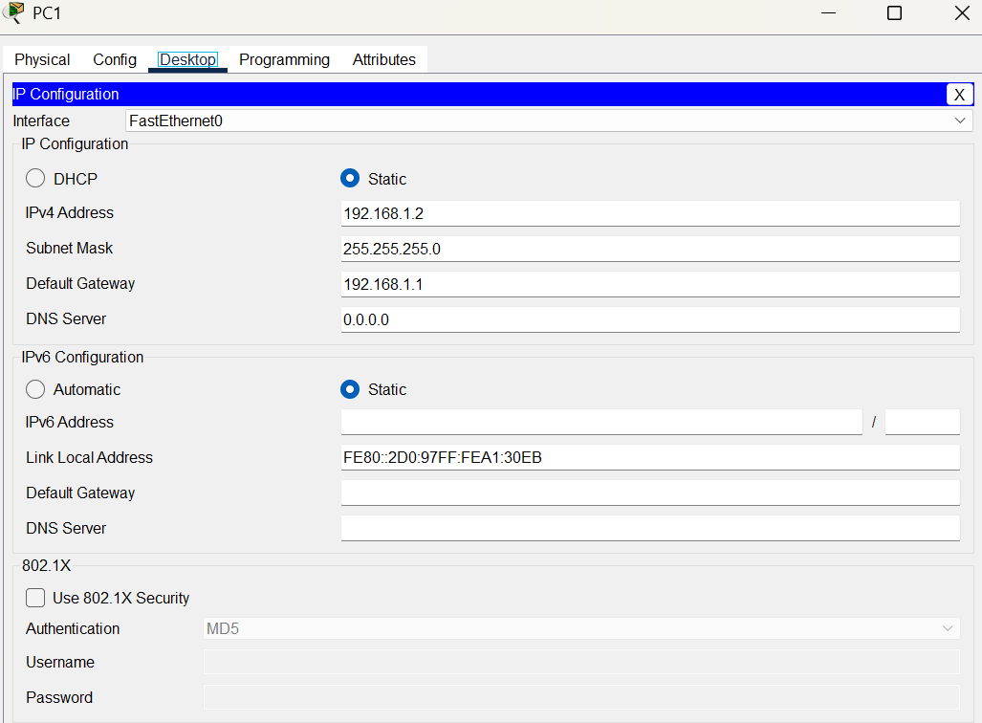
config routeur 1:
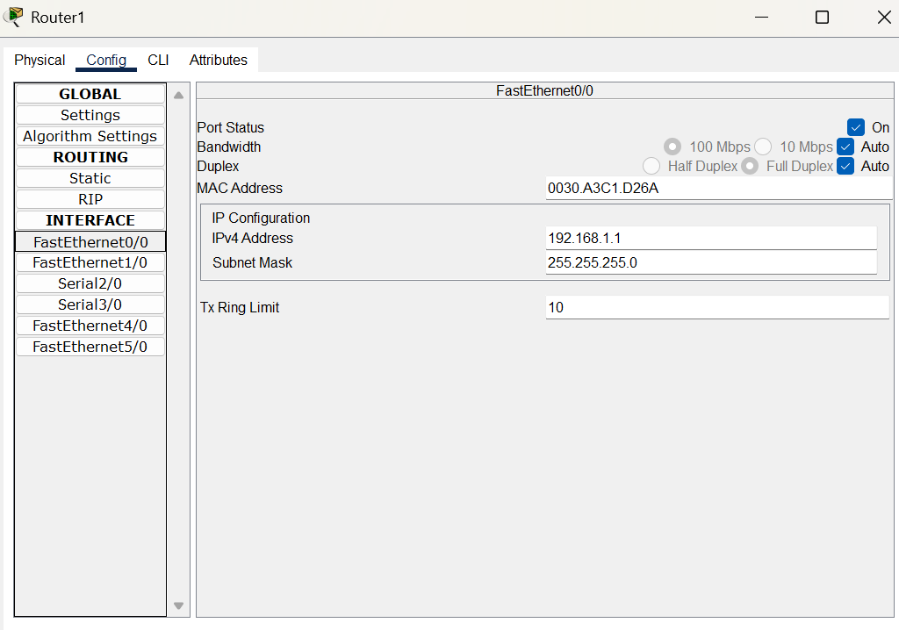

config PC2
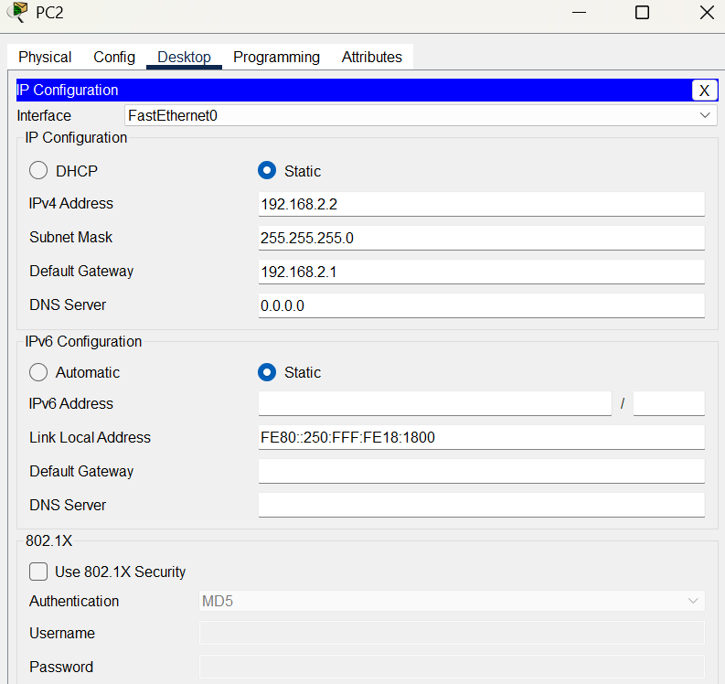

config routeur 2
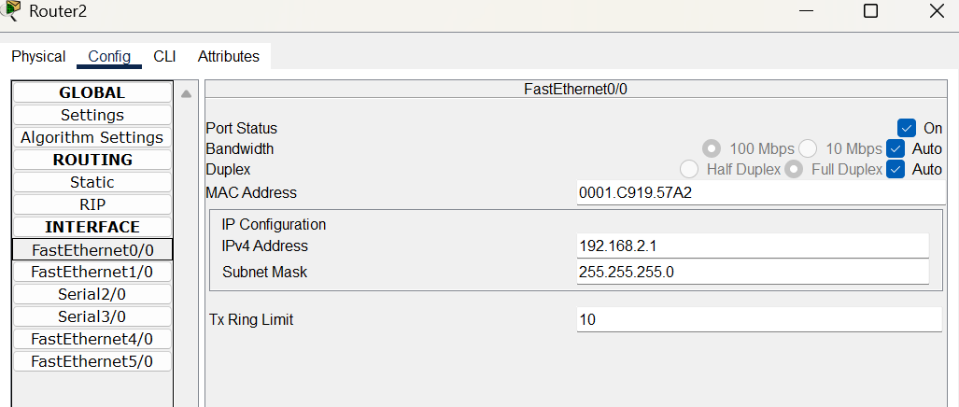

Nous voilà avec 2 réseaux, maintenant connectons les,
de sorte à pouvoir communiquer d’un réseau à un autre.
Créons donc un inter-réseau puis lions les 2 réseaux via un « ip route ».

inter-réseau R1
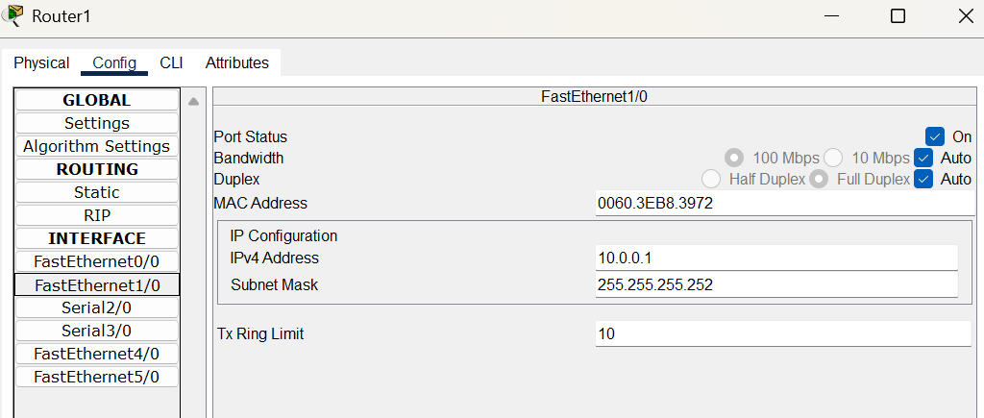

inter-réseau R2
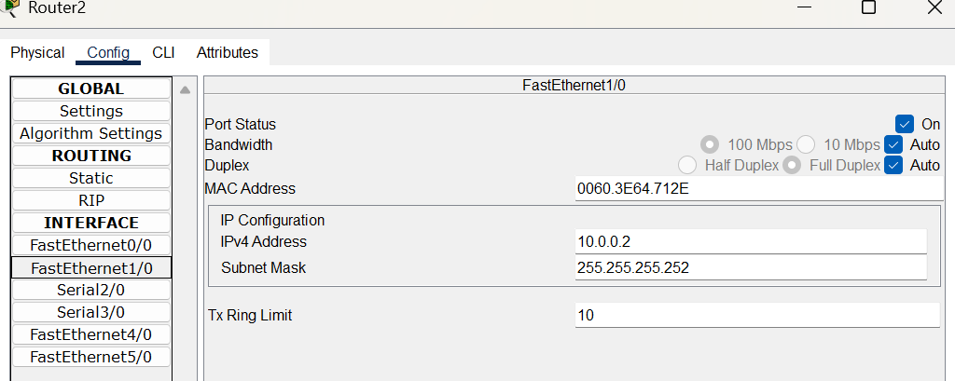
Voilà donc un inter-réseau(« un réseau de routeur »)
avec comme adresse :
10.0.0.0 + un masque de sous-réseau de 255.255.255.252, (/30car ce n’est qu’un réseau de routeurs et donc pas besoin de beaucoup d’adresses).

Ip route R1
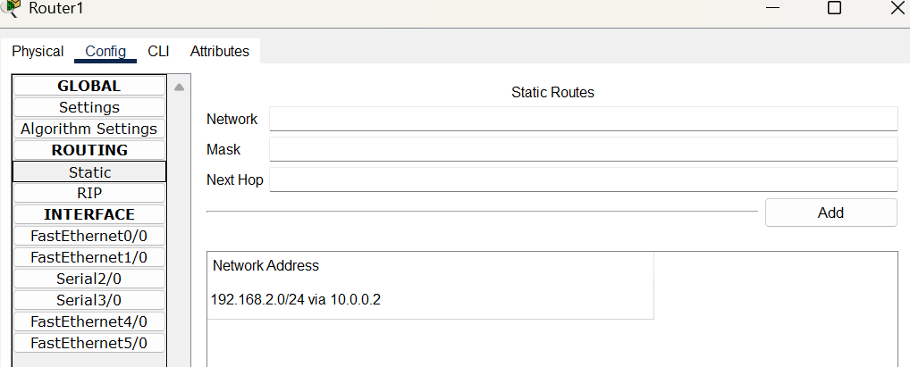

R2
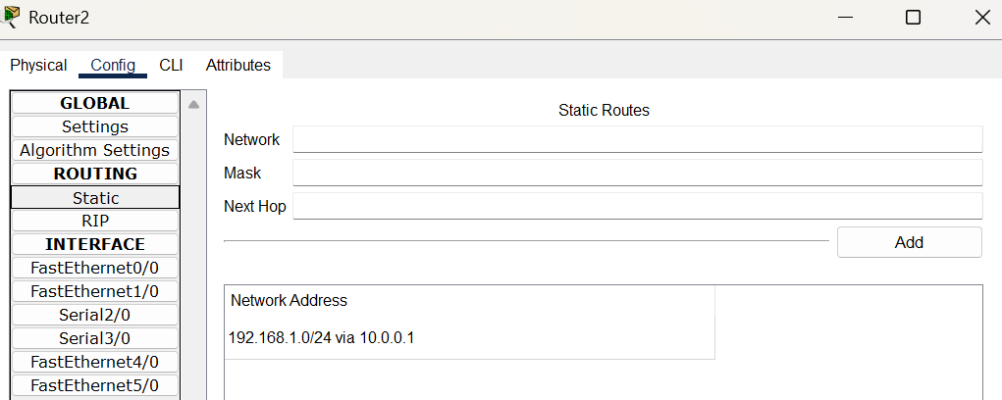

On a donc fait ip route
avec pour R1 : pour R2 :
Network : 192.168.2.0 192.168.1.0
Mask : 255.255.255 255.255.255.0
Next Hop : 10.0.0.2 10.0.0.1
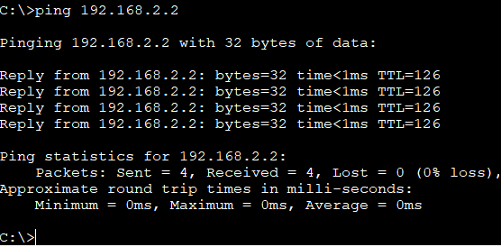
voilà donc
le ping qui montre que ces réseaux sont interconnectés
grâce aux manips faites!!!!!

